國立臺灣工藝研究發展中心
「2018曼谷工藝展」徵選參展補助計畫簡章
- 計畫緣起及目標
「2018曼谷工藝展(Crafts Bangkok 2018)」前身為「泰國國際工藝創新展(International Innovative Craft Fair，IICF)」，泰國國際工藝創新展自2012年開始舉辦，2018年改名為「曼谷工藝展」。此展會為泰國建立與來自全球的買主、工藝家、設計師及工藝設計產業間進行創新工藝品及文化交流的專業商展。參展展品著重推廣在地工藝技術及工藝創新設計商品，並希望與國際間創新開發之工藝品互相激盪創意火花。
為拓展新南向國家市場，本中心將公開徵選補助一個單位參展，行銷我國優質工藝產品。受補助單位須以「臺灣頂級工藝」為主題自行規劃策辦本參展案，參展展品須為臺灣在地創造之工藝作品，期許除進行國際工藝推廣、交流及拓銷市場外，亦展示臺灣工藝能量與設計力，提升臺灣國際形象。
- 展會資訊
- 展會名稱：「2018曼谷工藝展(Crafts Bangkok 2018) 」
展會年度主題：Social Craft Network
- 展覽期間：2018年3月29日（四）至4月1日（日）
每日上午10時至晚間8時
佈展：預計2018年3月27日至28 日（二、三）
卸展：預計2018年4月1日（日）展後
※ 展會日程依大會公告辦理
- 展覽地點：曼谷國際貿易展覽中心(BITEC)
- 參展主題及內容
- 參展主題：「臺灣頂級工藝」(請依本主題規劃展場、文宣視覺形象及展出等相關內容)
- 參展展品須為臺灣在地創造之工藝作品，產品使用之材質、技藝已成熟並具有原創性，且是可進行適度生產之產品。
- 展出面積：36平方公尺(約3x3M攤位四格)，附基本配備。攤位實際位置、規格、配備及相關限制依大會實際公告內容辦理。
(簡章後附錄 : 去年2017 IICF攤位規格僅供參考)
- 徵選補助對象及錄取名額
- 補助對象資格限制
凡具下列資格之一者，得提出申請：
- 經政府登記立案之合法人民團體。
- 經政府登記之合法工藝從業廠商。
- 徵選補助錄取名額：本參展補助計畫以公開徵選方式，依申請單位所提計畫書內容進行審查，預計擇優錄取1名(至多備取2名)，本中心得視情況保有是否給予補助之最終決定權。
- 補助條件及標準
- 本中心提供受補助單位36平方公尺展覽空間(約3x3M攤位四格) (免繳場租，附基本配備)，惟攤位規格、配備及相關限制依大會實際公告內容辦理。
- 申請參展補助單位應針對包含參展主題「臺灣頂級工藝」計畫實施內容或活動規劃、計畫期程、展位設計規劃、文宣設計製作(建議以「英語」或「泰語」為文宣與相關標語使用語言)、參展工藝家或工藝團隊簡介及預計參展展品清單等參展必要內容提出計畫書。
- 本計畫非全額補助，最高補助金額以新台幣40萬元為上限，申請單位應於所提之申請補助計畫書中提出本案經費預算表，並應編列自籌款，本中心將視計畫書之規劃完整度、可行性及預期效益等內容審查後，核予展覽所需項目經費補助金額。
- 受補助單位須自行負責規劃執行「2018曼谷工藝展－臺灣頂級工藝展」，與大會主辦單位聯繫協調展會相關事宜，並指派代表人員（至少1 名）全程參展，該人員須配合展會佈卸展及展覽時間準時到場，負責照料展場展品及接洽交易等展覽相關事宜，於參展期間應全程善盡保管照顧相關人員及產品之安全，避免任何遺失、遭竊或傷害，如有類似情事，本中心恕不負責。
- 本中心如有業務需要時，受補助單位須配合提供本案相關資料或出席相關必要會議、活動等。
- 受補助單位須於計畫完成後，依限於107年4月25日前，繳交成果報告書(紙本及檢附電子檔/請儲存於光碟內)一式7份及各項核銷憑證予本中心，以利核銷撥款及辦理結案等相關事宜。
- 因本中心為文化部所屬機關，基於政府資源公平分配原則，申請單位所提之申請計畫，不得重複領取文化部及其他文化部所屬機關（構）或國家文化藝術基金會補助。同一計畫若向二個以上機關提出申請補助，申請者應列明全部經費內容，及向各機關申請補助之項目及金額。
- 受補助單位依本補助契約書規定繳交之各項核銷憑證，正本應送本中心辦理結案與撥款使用，如須留存者請自行影印。
- 撥款方式：
獲選受補助單位之計畫書等申請資料經本中心審查通過後，須就核定補助經費、內容與本中心簽訂契約。撥款方式：
- 第一期款：於完成簽約後，本中心憑受補助單位檢附之領據及未向文化部及所屬機關、國家文化藝術基金會重複申請補（捐）助之切結書撥付核定補助金額之30%。
- 第二期款(尾款)：受補助單位應於依計畫書內容執行完畢，備妥相關結案文件資料送本中心審核完成後，本中心撥付核定補助金額之70%。
- 申請方式
- 申請者應檢具第九條第(一)項所列文件以掛號郵寄、快遞或親送本中心(54246南投縣草屯鎮中正路573號 國立臺灣工藝研究發展中心/行銷組 洪小姐)辦理。申請資料備齊後，外包裝請註明：2018曼谷工藝展徵選參展補助。
- 申請資料收件期限：即日起至107年3月5日(星期一)止，郵寄者以郵戳為憑，其他送達方式以申請截止日下午5時為限。
- 承辦人聯絡資訊
聯絡人：工藝中心行銷組 洪小姐
收件地址：54246南投縣草屯鎮中正路573號
聯絡電話：049-2334141 分機237
傳真：049-2301187
電子信箱：yhhong@ntcri.gov.tw
- 申請資料將不予退件，請自行存檔留底。獲入選申請者之資料，由本中心統一保存；未獲入選之申請資料將於公布徵選結果名單後統一銷毀。
- 申請文件及其他附件
- 申請單位應檢具下列文件，向本中心提出申請：
項次 | 項目內容 | 說明 | 份數 | 備註
1. | 補助案申請表 | 請完整填寫並加蓋單位及負責人印鑑。 | 一份 | 【附件一】
2. | 申請補助計畫書 | 請於封面加蓋單位及負責人印鑑。 | 一式5份 | 【附件二】  計畫書以A4規格紙張(必要時得摺疊成A4尺寸) 以中文直式橫書編排，裝訂線在左側，並加編頁碼。
3. | 登記或立案之證明文件 |  | 一份
4. | 電子檔光碟 | 含上開項目內容1~3項之電子檔光碟 (word或pdf檔皆可) | 一份

- 其他附件
項次 | 項目內容 | 說明 | 份數 | 備註
1. | 補助契約書 | - 入選受補助單位須於通過徵選後，就核定補助經費、內容等與本中心簽訂契約。  - 蓋單位及負責人印鑑。 | 正本2份  副本3份 | 【附件三】
 | 1.1契約附件-著作權授權使用同意書 | 請完整填寫並蓋單位及負責人印鑑。 | 同契約書份數 | 【附件三】
 | 1.2契約附件-申請補助切結書 | 請完整填寫並蓋單位及負責人印鑑。 | 同契約書份數 | 【附件三】
2. | 結案成果報告書  (紙本及電子檔光碟) | 受補助者於計畫執行完畢後應將成果報告書繳交本中心，作為結案依據或以為日後補助之參考。 | 一式7份 | 【附件四】
3. | 本中心推展工藝文化與工藝傳承計畫補助要點 |  | 略 | 【附件五】
- 審查程序：
- 初審(文件審查)：由本中心業務承辦單位辦理，審查申請者各項文件是否完備。資料未齊者將通知限期補正，屆期不補正或補正仍不全者，不予受理；補正以一次為限。
- 複審(會議審查)：
- 審查會議當日申請單位請派員到場簡報（審查會議時間及其他相關事宜將由本中心另行通知），由本中心審查委員會就申請單位所提計畫書等資料文件召開會議進行審查，審查以總分法依總分數高至低順序排序，經審查小組出席委員過半數同意做成決議，擇優錄取一申請單位核定補助。

- 審查項目及標準：總分為100分，項目如下表。
項次 | 審查項目(權重) | 內容說明
一 | 計畫內容之完整性及可行性(40％) | 所提計畫書內容是否完整、可行且切合本案目的，符合本案預期成效。
二 | 產品創新性與市場性(40％) | - 產品之原創性及新穎性、設計理念表達程度及產品完成度。  - 具國際市場吸引性、實用性、作品可進行適度生產。
三 | 歷年實績(10％) | 申請單位歷年實績、獲獎紀錄、經營及產品的配合度與合法性、具開發國際市場之規劃與展示企圖願景等。
四 | 經費合理性(10％) | 申請單位計畫書應提出經費預算表，包括申請單位是否明列自籌款，或向其他機關申請補助金額。
- 徵選結果：入選正取、(備取)名單將於審查作業結束後公告於本中心網站，並通知入選者。
- 其他相關注意事項
- 本案為徵選補助國內經政府登記立案之合法人民團體、經政府登記之合法工藝從業廠商進行工藝國際業務拓展工作，非政府採購作業。
- 凡送件申請者視為同意遵守本徵選補助計畫各項規定，入選受補助單位須於通過徵選後與本中心簽訂契約(附件三)。若入選者於簽訂契約前中途因故退出本案，本中心得視情況遞補備取者；簽約後退出者依契約規範辦理。
- 計畫執行期間倘發現有異常情況或違背契約規定者，本中心得要求受補助者限期改善。若未能於限期改善或有異常情節重大者，得由本中心業務承辦單位提經計畫審查會議裁定屬實者，得予中止計畫及解除契約並追回補助款，並依情節輕重對該受補助者停止一至五年補助作業。
- 受補助計畫所得之成果、產品、資料，著作權屬於受補助者，本中心得作非營利之展示、宣傳、推廣等使用，惟詮釋資料(包含簡介描述文字、瀏覽小圖及片段影音)，須授權本中心以開放資料(Open Data)之方式對外開放。
- 各宣傳資料、書刊及宣傳片等，於適當位置標明指導單位為國立臺灣工藝研究發展中心。
- 受補助者於計畫執行完畢後應將執行成果(含相片、刊物或相關資料)繳交本中心，作為結案依據或以為日後補助之參考。
- 原始憑證應依支出憑證處理要點之規定辦理(原始憑證應依序裝訂，附經費支出明細表，並加封面)。
- 受補助者參展作品之著作權、專利權或其他智慧財產權之保護，由受補助者自行依法申請。參展作品如涉及抄襲、仿冒等侵害他人智財權情事，本中心將取消其補助資格。受補助者自行負擔相關之損害賠償或損失補償責任。
- 申請者所提供的個人資料將做為確認身份及聯絡之用，本中心未來推廣本案參展成果及辦理相關活動時，得繼續處理並使用申請者所提供的個人資料。
- 本中心保留變更參展規定之權利，如遇不可抗力之因素時，將盡力協調其他可行之變通方案，不負賠償責任。
- 受補助者不得重複報名其他單位或另自行參加「2018曼谷工藝展」之展出。若有重複參展之情事，此紀錄將作為工藝中心日後徵選參展廠商評分重要考量依據。
- 受補助單位須依據本案契約書、本中心「推展工藝文化與工藝傳承計畫補助要點」(附件五)以及「2018曼谷工藝展」大會相關規定辦理。
- 本徵選補助計畫如有未盡事宜，本中心得隨時修訂之。

附錄：2018曼谷工藝展資料
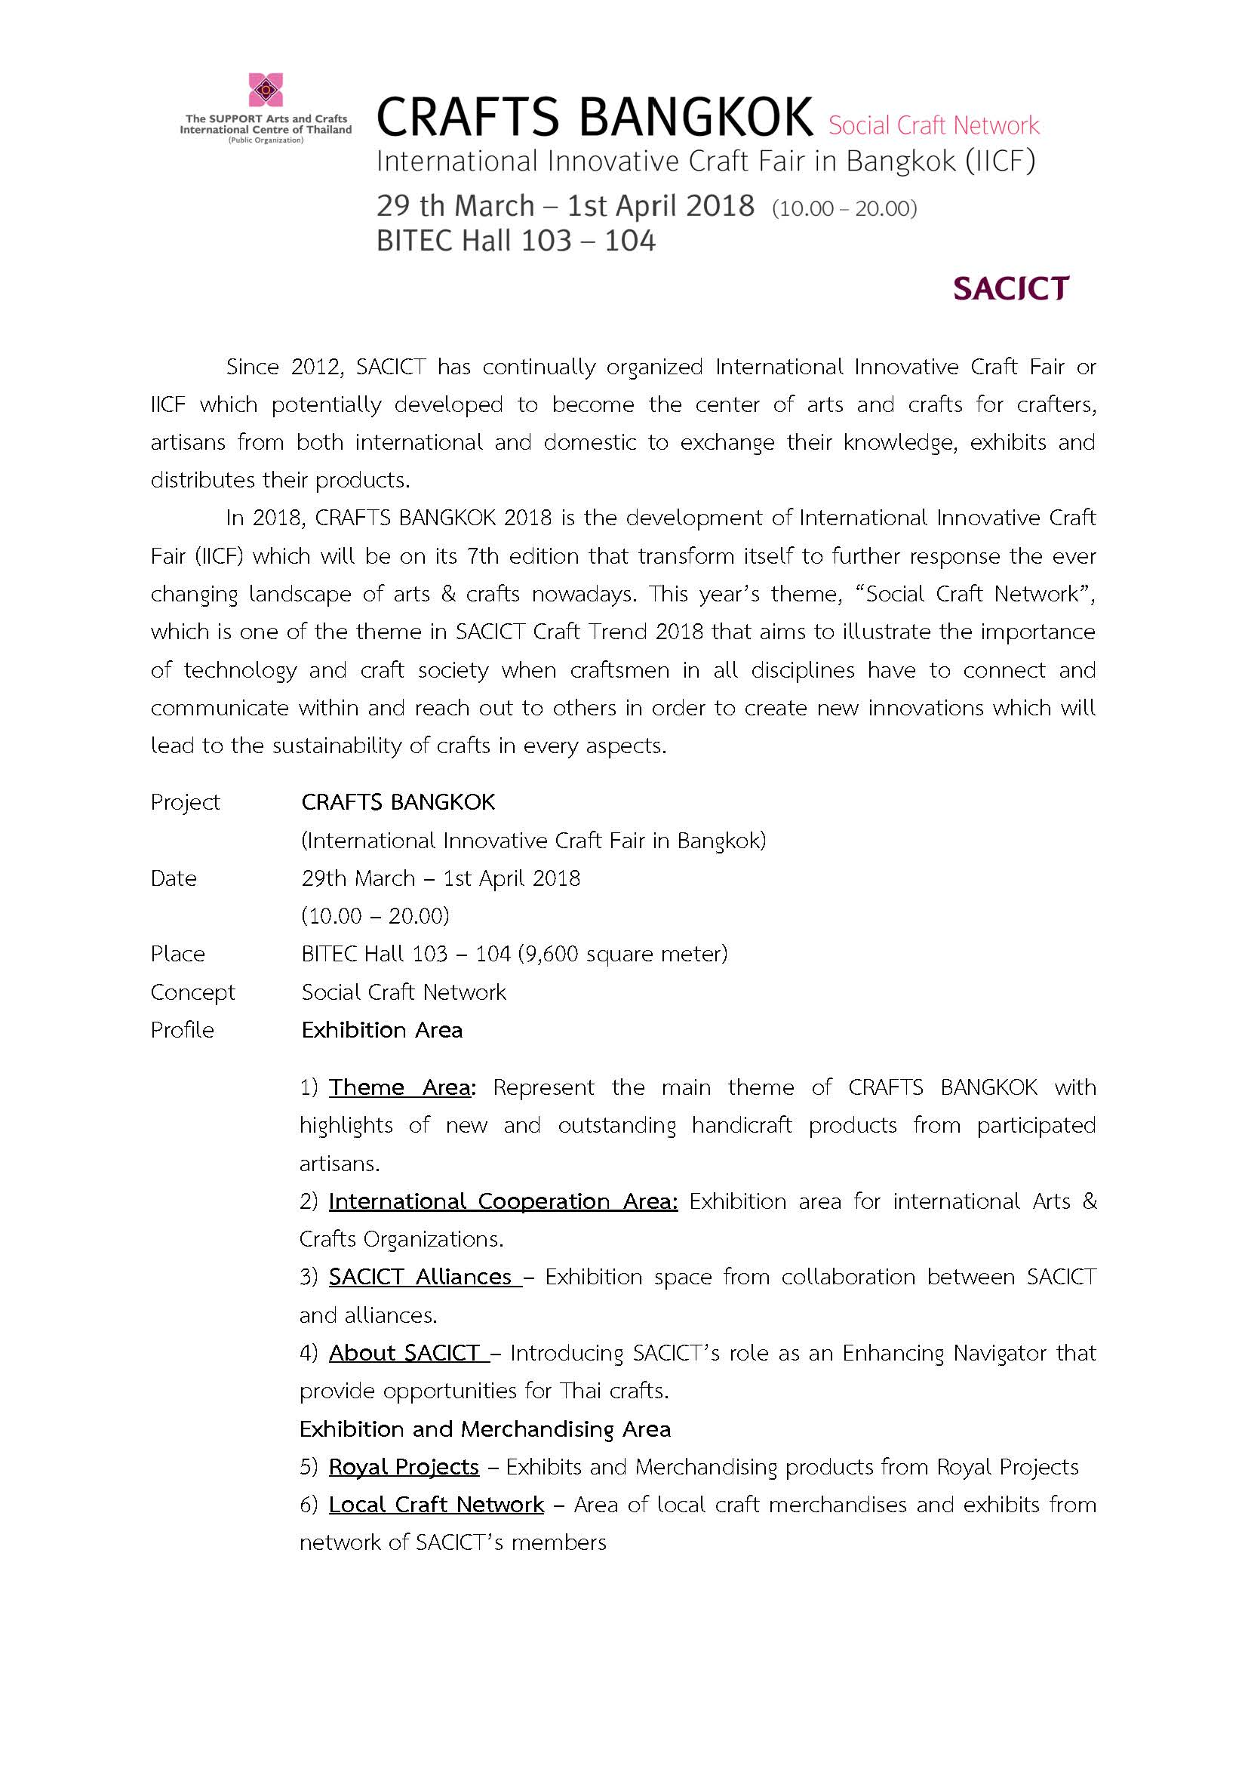

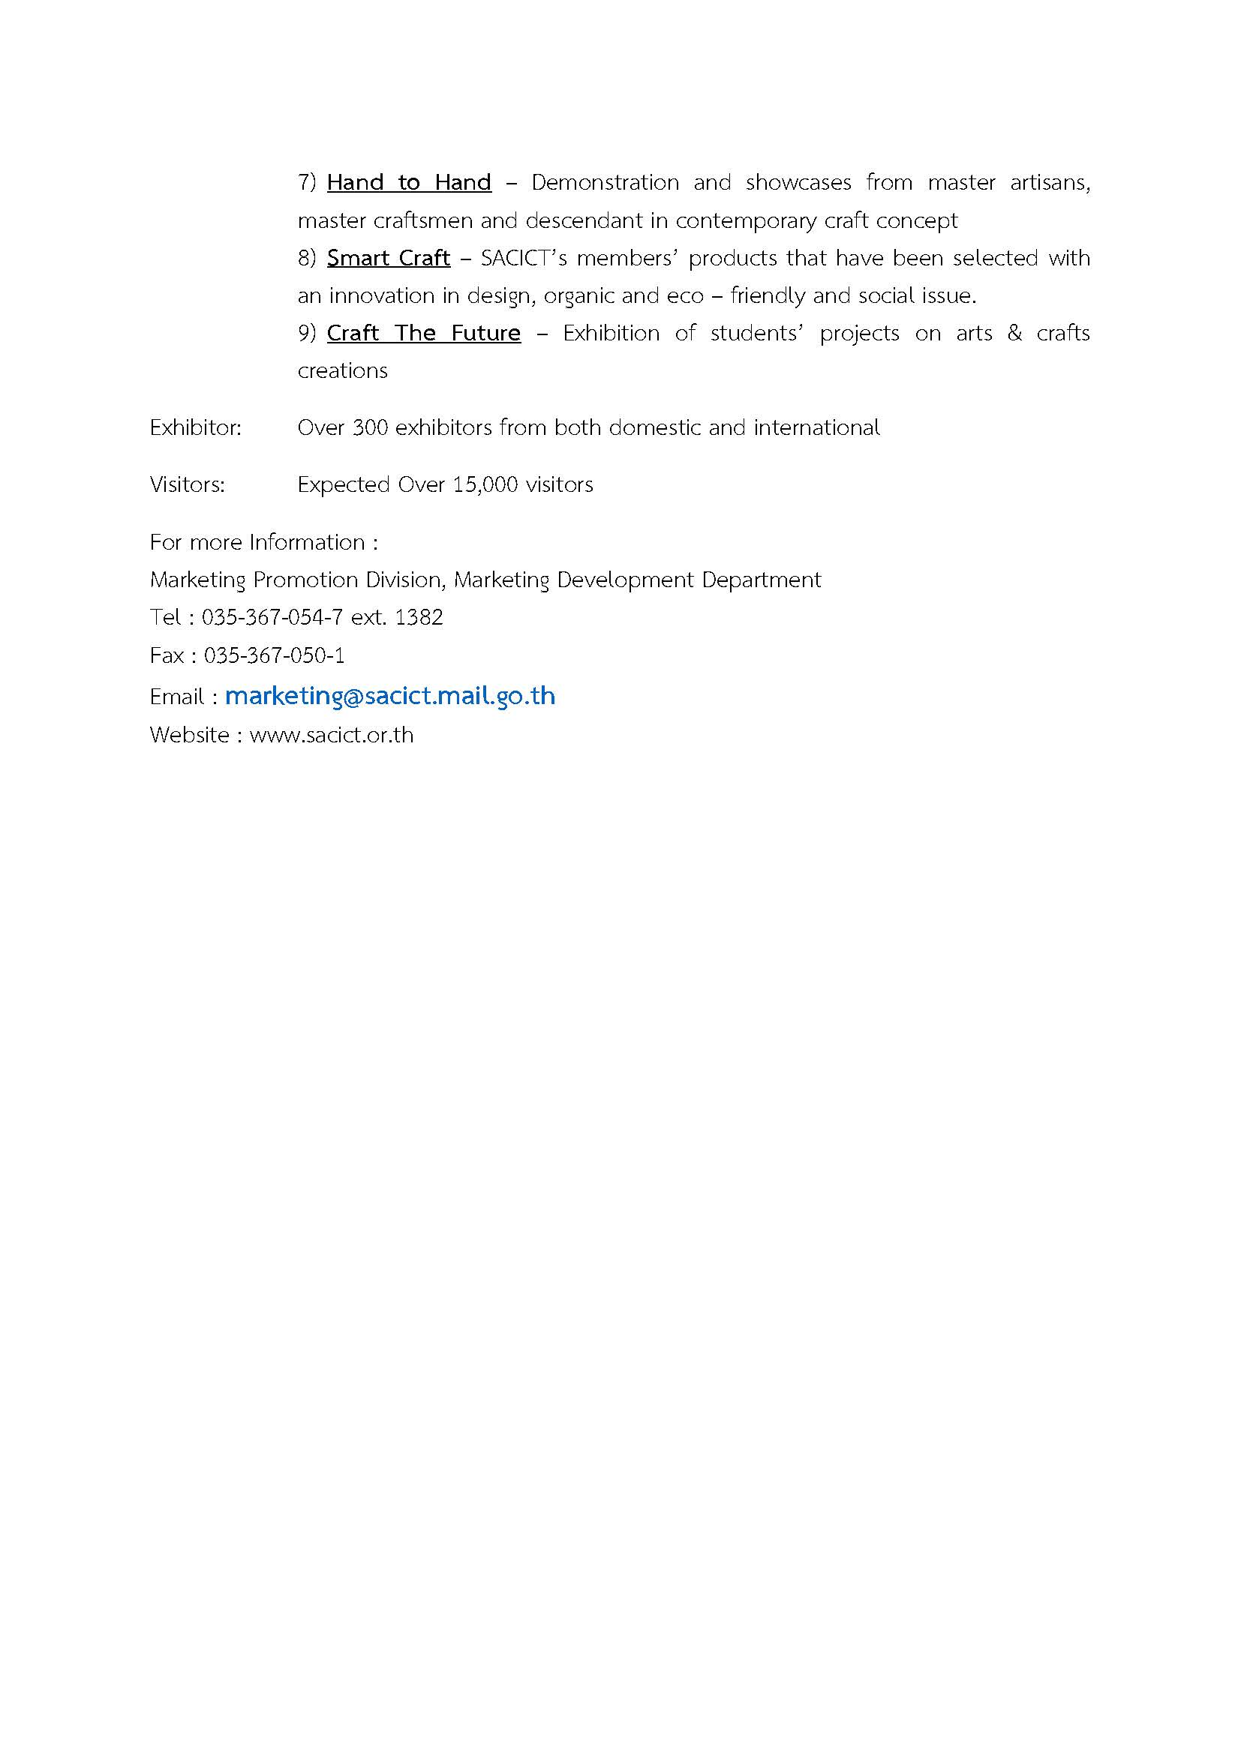

附錄：去年IICF2017攤位資訊參考

